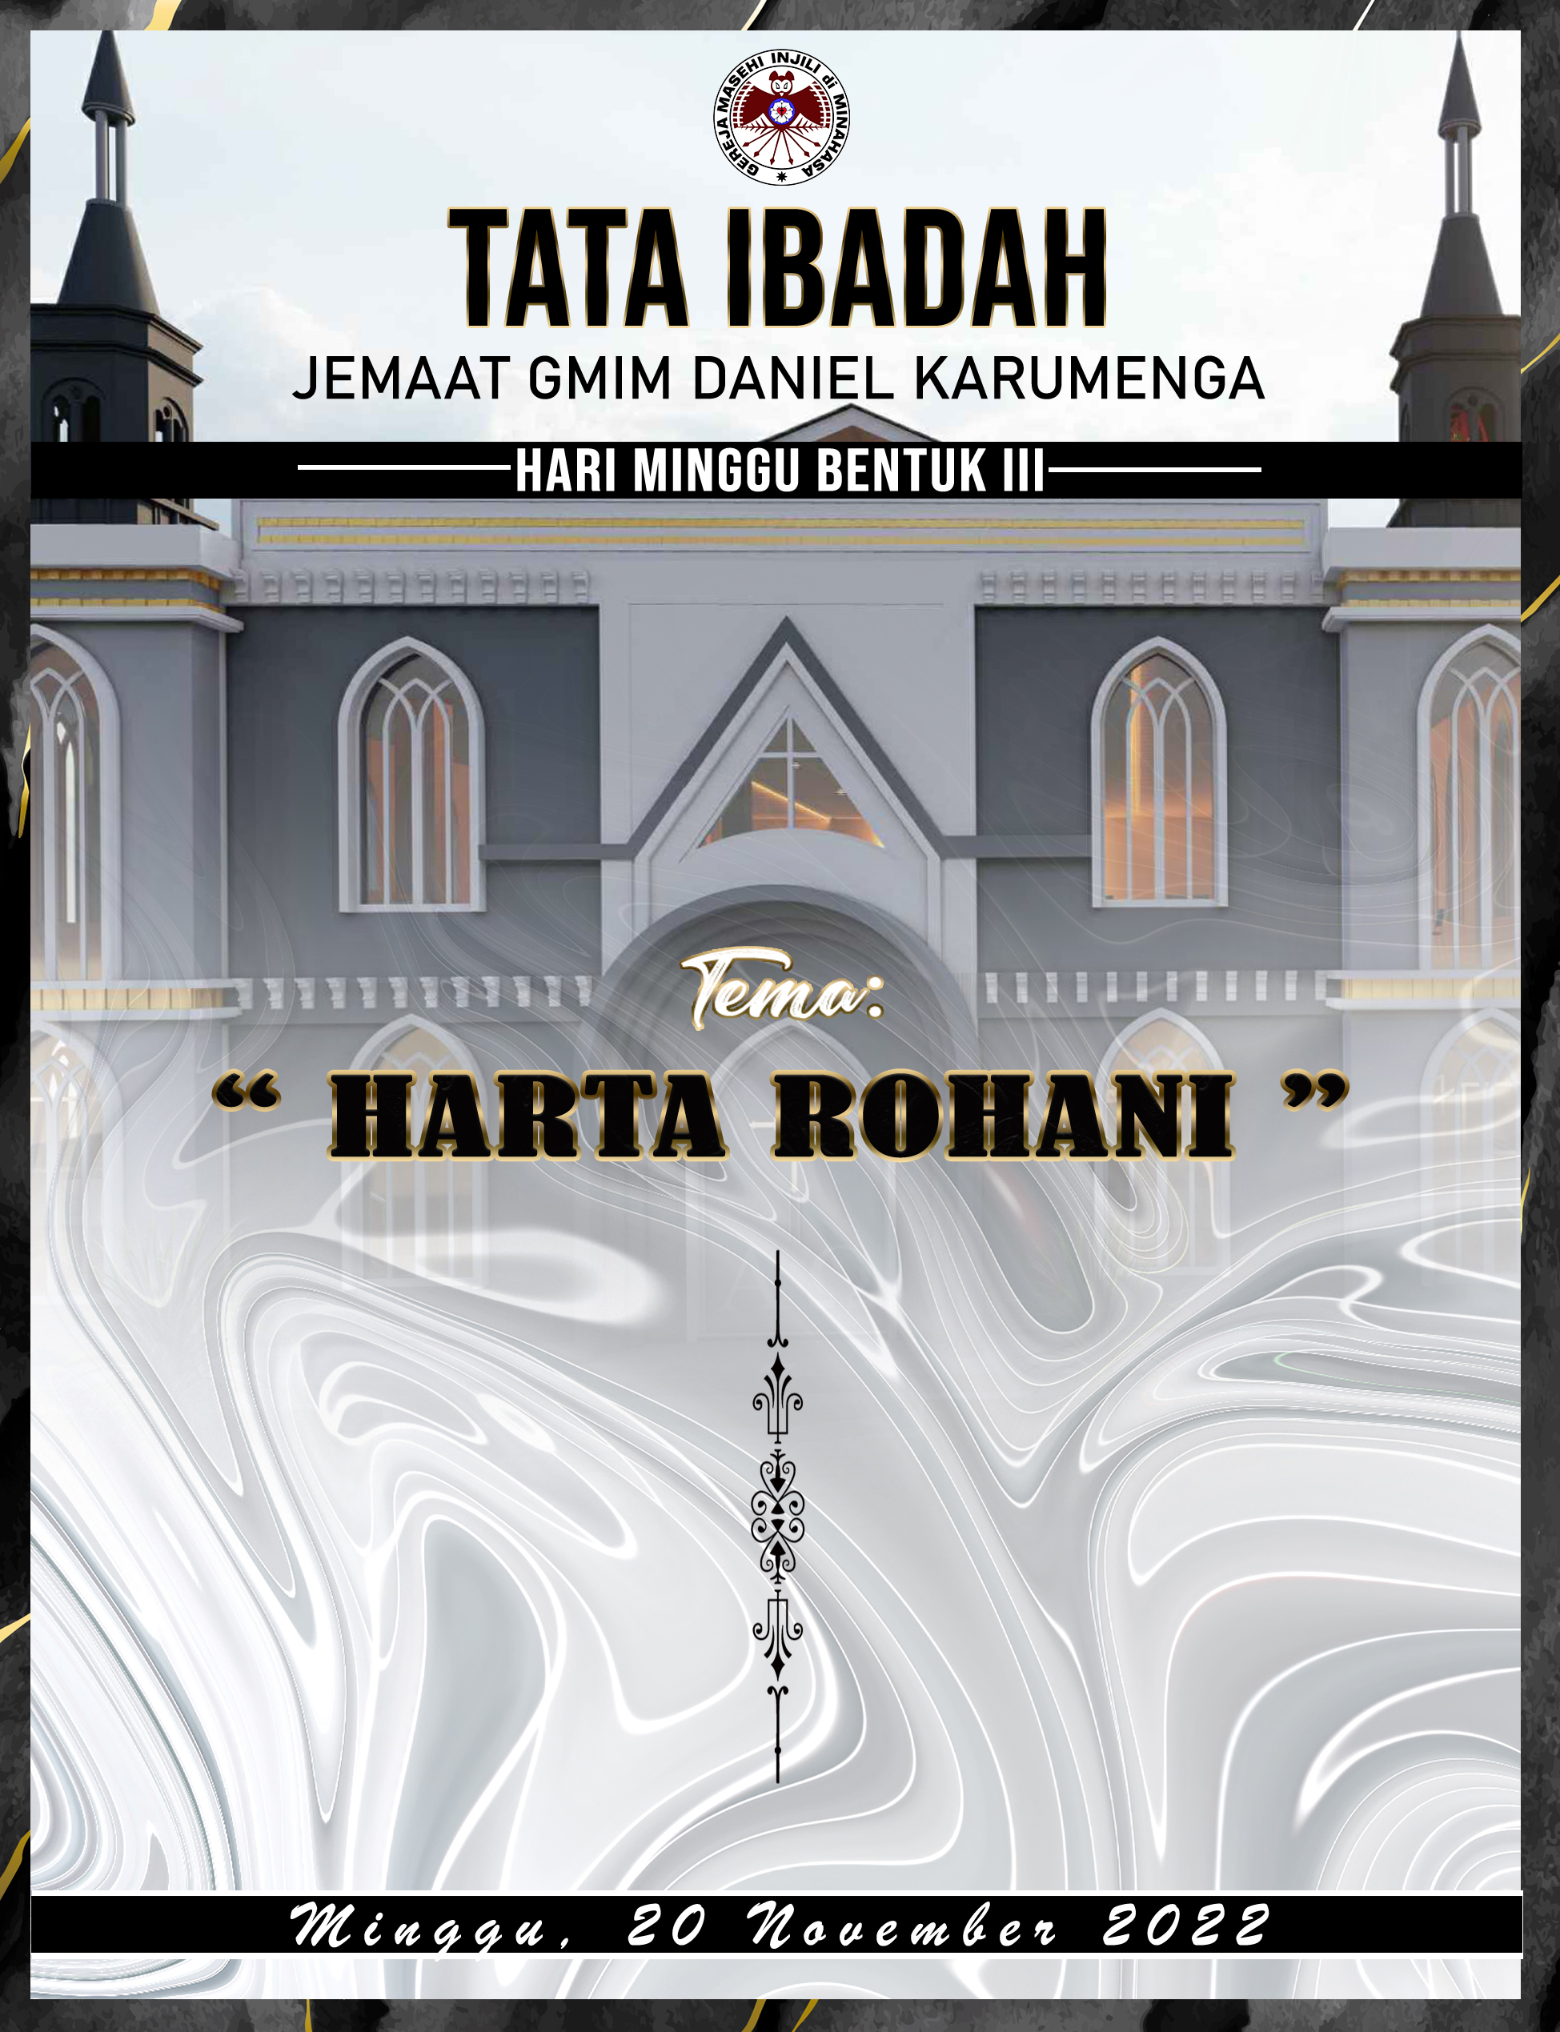

DAN PELAYANAN BAPTISAN ANAK-ANAK

**P E R S I A P A N . . . . .**

**NYANYIAN MASUK**

***Koord. Penyelenggara Ibadah:***

Marilah kita **berdiri**, dan memulaikan ibadah ini dengan menyanyi :

P+J KJ No. 242 ***“Muliakan Allah Bapa ”***

*Muliakan Allah Bapa, muliakan Putr’aNya, muliakan Roh Penghibur,*

*Ketiganya Yang Esa! Haleluya, puji Dia Kini dan selamanya!*

**TAHBISAN *(Jemaat berdiri)***

P Pertolongan kepada kita adalah dalam nama TUHAN, Allah Pencipta langit dan bumi, yang memelihara kesetiaan-Nya sampai selama-lamanya dan tidak meninggalkan perbuatan tangan-Nya. Amin.

**S A L A M**

P Kasih karunia dan damai sejahtera dari Allah, Bapa kita, dan dari TUHAN Yesus Kristus menyertai saudara-saudara.

*J Amin.*

**NAS PEMBIMBING**

P **Lukas 12 : 15** berkata, *”Kata-Nya lagi kepada mereka: "Berjaga-jagalah dan waspadalah terhadap segala ketamakan, sebab walaupun seorang berlimpah-limpah hartanya, hidupnya tidaklah tergantung dari pada kekayaannya itu.”*

P+J Menyanyi NKB No. 38 ***“ T’lah Lewat Malam Yang Gelap ”***

T'lah lewat malam yang gelap, datang hari yang cerah!  
Dan rasa takut pun lenyap, jiwaku bersukalah!

*Sungguh nyata damai sorga membuatku bergemar.   
Kasih Mukhalis bagiku jadi harta yang besar.*

**====================== PELAYANAN BAPTISAN ANAK-ANAK ======================**

**PENGAJARAN BAPTISAN**  *(Jemaat Duduk)*

P Jemaat yang diberkati YESUS KRISTUS, Baptisan Anak-anak adalah sah menurut kesaksian Alkitab. Sebab perintah Baptisan ditujukan kepada segala bangsa (Matius 28:19-20). Yang dimaksud dengan bangsa bukan hanya orang dewasa tetapi juga anak-anak. Berita dalam pelayanan Baptisan seisi keluarga terdapat pelayanan Baptisan untuk anak-anak. Baptisan adalah pengganti sunat sebagai tanda perjanjian (Kolose 2:11-12). Baptisan adalah tanda, meterai dan perjanjian Allah dengan orang yang dipanggilNya serta keturunanNya (Kisah Para Rasul 2:39; Roma 6:1-4; 2 Korintus 1:20-22). Kita memperhatikan istilah keturunan disini menunjuk pada kewajiban dan tanggung jawab orang tua dan orang tua baptisan ini untuk menurunkan iman percaya melalui pendidikan iman kepada anak. Baptisan dikhiaskan bukan untuk membersihkan kenajisan jasmani tetapi memohonkan hati nurani yang baik kepada Allah (1 Petrus 3:18-22). Perintah Baptisan terutama diberikan supaya dilakukan dalam Nama ALLAH BAPA, ANAK dan ROH KUDUS. Justru itu pemberlakuan Pelayanan Baptisan yang dilakukan gereja reformasi termasuk GMIM diimani dalam Kehadiran TUHAN ALLAH Tritunggal. Selanjutnya kita orang tua baptisan dan jemaat berikrar melayankan Baptisan Kudus di dalam NAMA TUHAN ALLAH BAPA, ANAK DAN ROH KUDUS. Oleh karena itu, dalam iman percaya ini kita melakukan pelayanan Baptisan SEKALI SEUMUR HIDUP.

P Di Baptiskan DALAM NAMA BAPA menyatakan dan memeteraikan kepada kita, bahwa Allah Bapa mengadakan sesuatu perjanjian Anugerah yang kekal dengan kita dan anak-anak kita & mengakui kita dan anak-anak kita sebagai anak-anak-Nya.

P Di Baptiskan DALAM NAMA ANAK memeteraikan kepada kita, bahwa Yesus Kristus menyucikan Anak-anak maupun orang dewasa oleh darah-Nya dari segala dosa, dan memasukkan kita ke dalam persekutuan kematian-Nya dan kebangkitan-Nya supaya sama seperti KRISTUS telah dibangkitkan dari antara orang mati, demikian juga kita memperoleh hidup (Roma 6:1-5; Kolose 2:11-12; Markus 10:38; Lukas 12:50).

P Dan di Baptiskan DALAM NAMA ROH KUDUS memeteraikan kepada kita, bahwa Roh Kudus hendak diam di dalam hati kita dan anak-anak kita agar berakar serta berdasarkan pada kasih.

P+J Menyanyi KJ No. 252 ***" Batu Penjuru Gereja "***

*Batu penjuru G’reja dan Dasar yang esa, yaitu Yesus Kristus,*

*pendiri umatNya. Dengan kurban darahNya Gereja ditebus;*

*Baptisan dan firmanNya membuatNya kudus.*

P Dengarkanlah Injil, yang di dalamnya tertulis, bahwa Yesus Kristus memanggil anak-anak untuk datang kepada-Nya ***(Markus 10:13-16)***

P Lalu orang membawa anak-anak kecil kepada Yesus, supaya Ia menjamah mereka; akan tetapi murid-murid-Nya memarahi orang-orang itu. Ketika Yesus melihat hal itu, Ia marah dan berkata kepada mereka: "Biarkan anak-anak itu datang kepada-Ku, jangan menghalang-halangi mereka, sebab orang-orang yang seperti itulah yang empunya Kerajaan Allah. Aku berkata kepadamu: Sesungguhnya barangsiapa tidak menyambut Kerajaan Allah seperti seorang anak kecil, ia tidak akan masuk ke dalamnya." Lalu Ia memeluk anak-anak itu dan sambil meletakkan tangan-Nya atas mereka Ia memberkati mereka.

P Terpujilah Kristus

*J Selamanya. Amin (dinyanyikan)*

**DOA PERMOHONAN** (*Jemaat Duduk)*

P TUHAN menyertai saudara-saudara

*J Dan menyertai saudara juga*

P Marilah kita berdoa ………

**JANJI BAPTISAN** *(Orang Tua dan Orang Tua Baptisan Berdiri)*

P Saudara-saudara yang kekasih dalam Yesus Kristus, saudara-saudara telah mendengar bahwa Baptisan kudus telah ditetapkan oleh Yesus Kristus sebagai tanda dan meterai dari suatu perjanjian baru oleh Allah dengan kita dan anak-anak kita. Sebab itu patutlah kita memakai Baptisan itu untuk maksud tersebut dan bukan kebiasaan atau kepercayaan takhayul. Agar menjadi lebih nyata, bahwa saudara-saudara menghendaki yang demikian dan bersedia mendidik anak-anak saudara-saudara secara Kristen, maka saudara-saudara diundang untuk menjawab pertanyaan-pertanyaan yang berikut dengan tulus ikhlas :

- Apakah saudara-saudara sebagai orang tua dan orang tua baptisan memohon pembaptisan anak-anak saudara-saudara dalam kepercayaan kepada Allah Bapa, yang Mahakuasa, Khalik langit dan bumi, dan kepada Yesus Kristus, Anak Allah yang Tunggal, Tuhan kita, dan kepada Roh Kudus?

- Apakah Saudara-saudara sebagai orang tua dan orang tua baptisan berjanji di hadapan Allah kita dan jemaat sebagai saksi-saksi-Nya, bahwa saudara-saudara akan mendidik anak-anak saudara sedemikian rupa, sehingga mereka akan mengerti arti dan maksud baptisan kudus itu dan akan menjadi orang percaya kepada Allah Bapa dan Anak dan Roh Kudus?

P Orang Tua dan Orang Tua Baptisan, apakah jawaban saudara-saudara?

**Orang Tua & Orang Tua Baptisan : YA, DENGAN SEGENAP HATI. AMIN**

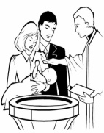P+J Menyanyi KJ No. 304 ***" Pandang, Ya Bapa, dalam RahmatMu "***

*Pandang, ya Bapa, dalam rahmatMu kami umatMu yang berkumpul ini,*

*membawa anak padaMu di sini dalam percaya akan janjiMu.*

**PELAYANAN BAPTISAN** *(Orang Tua dan Orang Tua Baptisan Berdiri)*

**1. Ezra Jordan Kumolontang**

P aku membaptiskan engkau dalam nama Allah: Bapa, Anak dan Roh Kudus. Amin

**2. Kendriver Elxavier Rumagit**

P aku membaptiskan engkau dalam nama Allah: Bapa, Anak dan Roh Kudus. Amin

***(sesudah semua dibaptis)***

P TUHAN akan menjaga keluar masukmu, dari sekarang sampai selama-lamanya. Amin

**. . . . . . . Nyanyian Orang Tua dan Orang Tua Baptisan . . . . . . .**

*(Khadim kembali ke mimbar)*

**PENYERAHAN SURAT BAPTISAN**

**PENGAKUAN DOSA DAN PEMBERITAAN ANUGERAH ALLAH *(Jemaat duduk)***

P Marilah kita merendahkan diri di hadapan TUHAN, Allah kita, dan mengaku dosa kita kepada-Nya. Kita berdoa: ………

P+J Menyanyi ***” Ku Mau Iring Tuhan ”***

Saat sunyi, saat sepi 'ku merenung nasib ini,

sesungguhnya hidup ini tak berarti tanpa salib Tuhan bersamaku,

sungguh aku menyesali akan hidupku begini

kuabaikan kasih setiaMu hidup dalam dosa, penuh nista

*Kali ini Tuhan, 'ku mau iring Tuhan memikul salibMu dengan sejuta harapan  
Dunia kutinggalkan, dunia kulupakan 'ku mau ikut bersamaMu, Tuhan*

P Sebagai pelayan Yesus Kristus kami memberitakan pengampunan dosa kepada tiap-tiap orang yang dengan tulus ikhlas mengaku dosanya di hadapan Allah.

P Nas Pemberitaan Anugerah Allah: ***Mazmur 103 : 8 – 13***

***“****TUHAN adalah penyayang dan pengasih, panjang sabar dan berlimpah kasih setia. Tidak selalu Ia menuntut, dan tidak untuk selama-lamanya Ia mendendam. Tidak dilakukan-Nya kepada kita setimpal dengan dosa kita, dan tidak dibalas-Nya kepada kita setimpal dengan kesalahan kita, tetapi setinggi langit di atas bumi, demikian besarnya kasih setia-Nya atas orang-orang yang takut akan Dia; sejauh timur dari barat, demikian dijauhkan-Nya dari pada kita pelanggaran kita. Seperti bapa sayang kepada anak-anaknya, demikian TUHAN sayang kepada orang-orang yang takut akan Dia.”*

P+J Menyanyi ***“ Sejauh Timur dari Barat ”***

Sejauh timur dari barat Engkau membuang dosaku  
Tiada Kau ingat lagi pelanggaranku  
Jauh kedalam tubir laut Kau melemparkan dosaku  
Tiada kau perhitungkan kesalahanku

*Betapa besar, kasih pengampunan-Mu Tuhan  
Tak Kau pandang hina hati yang hancur  
Kuberterima kasih kepada-Mu ya Tuhan  
Pengampunan yang Kau beri pulihkanku.*

*_______****Puji-Pujian dari Anak Sekolah Minggu dan Guru Sekolah Minggu****_______*

**DOA UNTUK PEMBACAAN ALKITAB, PEMBERITAAN FIRMAN TUHAN**

P TUHAN menyertai saudara-saudara.

*J Dan menyertai saudara juga.*

P Marilah kita berdoa: ………

**PEMBACAAN ALKITAB**

P Marilah kita membaca Alkitab : **2 Korintus 4 : 1 - 15**

P Demikianlah Firman TUHAN.

P+J Menyanyi NKB No. 119 ***“Nyanyikan Lagi Bagiku”***

Nyanyikan lagi bagiku, Firman Kehidupan.  
Sungguh mulia dan merdu, Firman Kehidupan.  
Firman yang terindah, ajarku setia.

*Indah benar, ajaib benar, Firman Kehidupan.  
Indah benar, ajaib benar, Firman Kehidupan.*

**PENGAKUAN IMAN *(Jemaat berdiri)***

P Marilah kita mengaku iman kita

P+J **Pengakuan Iman Nicea-Konstantinopel:**

Aku percaya kepada satu Allah Bapa, Yang Mahakuasa, Pencipta langit dan bumi, segala yang kelihatan dan yang tidak kelihatan. Dan kepada satu Tuhan, Yesus Kristus, Anak Allah yang tunggal, Yang lahir dari Sang Bapa sebelum ada segala zaman, Allah dari Allah, Terang dari terang, Allah yang sejati dari Allah yang sejati, Diperanakkan, bukan dibuat, sehakikat dengan sang Bapa, yang dengan perantaraan-Nya segala sesuatu dibuat; yang telah turun dari surga untuk kita manusia dan untuk keselamatan kita, dan menjadi daging, oleh Roh Kudus, dari Anak Dara Maria, dan menjadi manusia, yang disalibkan bagi kita dibawa pemerintahan Pontius Pilatus, menderita dan dikuburkan; yang bangkit pada hari ketiga; sesuai dengan isi kitab-kitab,dan naik ke surga, yang duduk di sebelah kanan Sang Bapa, dan akan datang kembali dengan kemuliaan untuk menghakimi orang yang hidup dan yang mati; yang kerajaan-Nya takkan berakhir. Aku percaya kepada Roh Kudus, yang adalah Tuhan dan yang menghidupkan, yang keluar dari Sang Bapa dan Sang Anak, yang bersama-sama dengan Sang Bapa dan Sang Anak disembah dan dimuliakan, yang telah berfirman dengan perantaraan para Nabi. Aku percaya kepada satu Gereja yang kudus dan am dan rasuli. Aku mengaku satu baptisan untuk pengampunan dosa. Aku menantikan kebangkitan orang mati dan kehidupan di zaman yang akan datang. *Amin.*

***(Jemaat duduk)***

* **Puji-Pujian *. . . . . .***

**K H O T B A H**

* **Puji-Pujian *. . . . . .***

**PERSEMBAHAN *(Jemaat duduk dan/atau berjalan)***

P Marilah kita membawa persembahan kita, ke meja persembahan.

P+J Menyanyi KJ No. 439 ***” Bila Topan K’ras Melanda Hidupmu ”***

Bila topan k’ras melanda hidupmu, bila putus asa dan letih lesu,  
berkat Tuhan satu-satu hitunglah, kau niscaya kagum oleh kasihNya.  
***Refr*** *: Berkat Tuhan, mari hitunglah, kau ‘kan kagum oleh kasihNya.*

*Berkat Tuhan mari hitunglah, kau niscaya kagum oleh kasihNya.*Adakah beban membuat kau penat, salib yang kaupikul menekan berat?  
Hitunglah berkatNya, pasti kau lega dan bernyanyi t’rus penuh bahagia! ***Refr*** *:*

Bila kau memandang harta orang lain, ingat janji Kristus yang lebih permai;  
hitunglah berkat yang tidak terbeli milikmu di sorga tiada terperi. ***Refr*** *:*

Dalam pergumulanmu di dunia janganlah kuatir, Tuhan adalah!

Hitunglah berkat sepanjang hidupmu, yakinlah, malaikat menyertaimu! ***Refr*** *:*

**Doa Persembahan *(Jemaat berdiri)***

Diaken ……...

**DOA UMUM *(Jemaat duduk)***

P Marilah kita berdoa: ……...

**NYANYIAN PENUTUP *(Jemaat berdiri)***

P+J Menyanyi DSL No. 116 ***” Tapi Jam Tak Kau Tahu ”***

Tak seorang tahu jam waktu Yesus kembali tetapi kenang

tanda waktu dan tilik, yang tunjuk t’rus t’rang

waktu Sultan k’lak balik tapi jam tak kau tahu

*Hendaklah kau berjaga ketika datangnya haleluya.. haleluya*

*Maka orangnya k’lak ramai-ramai bersuka tapi jam tak kau tahu*

**SALAM DAN BERKAT**

P Sampaikanlah salam kepada tiap-tiap orang kudus dalam Yesus Kristus.

P Dan terimalah berkat Tuhan:

*”Kasih karunia TUHAN Yesus Kristus, kasih Allah dan persekutuan Roh Kudus menyertai saudara sekalian.”*

*J Amin, Amin, Amin, Amin, Amin.*

**~ S A A T T E D U H ~**

**

DAN PELAYANAN BAPTISAN ANAK-ANAK

BPMJ dan PELAYAN KHUSUS

**GMIM DANIEL KARUMENGA**

M e n g u c a p k a n :

**TUHAN YESUS MEMBERKATI**